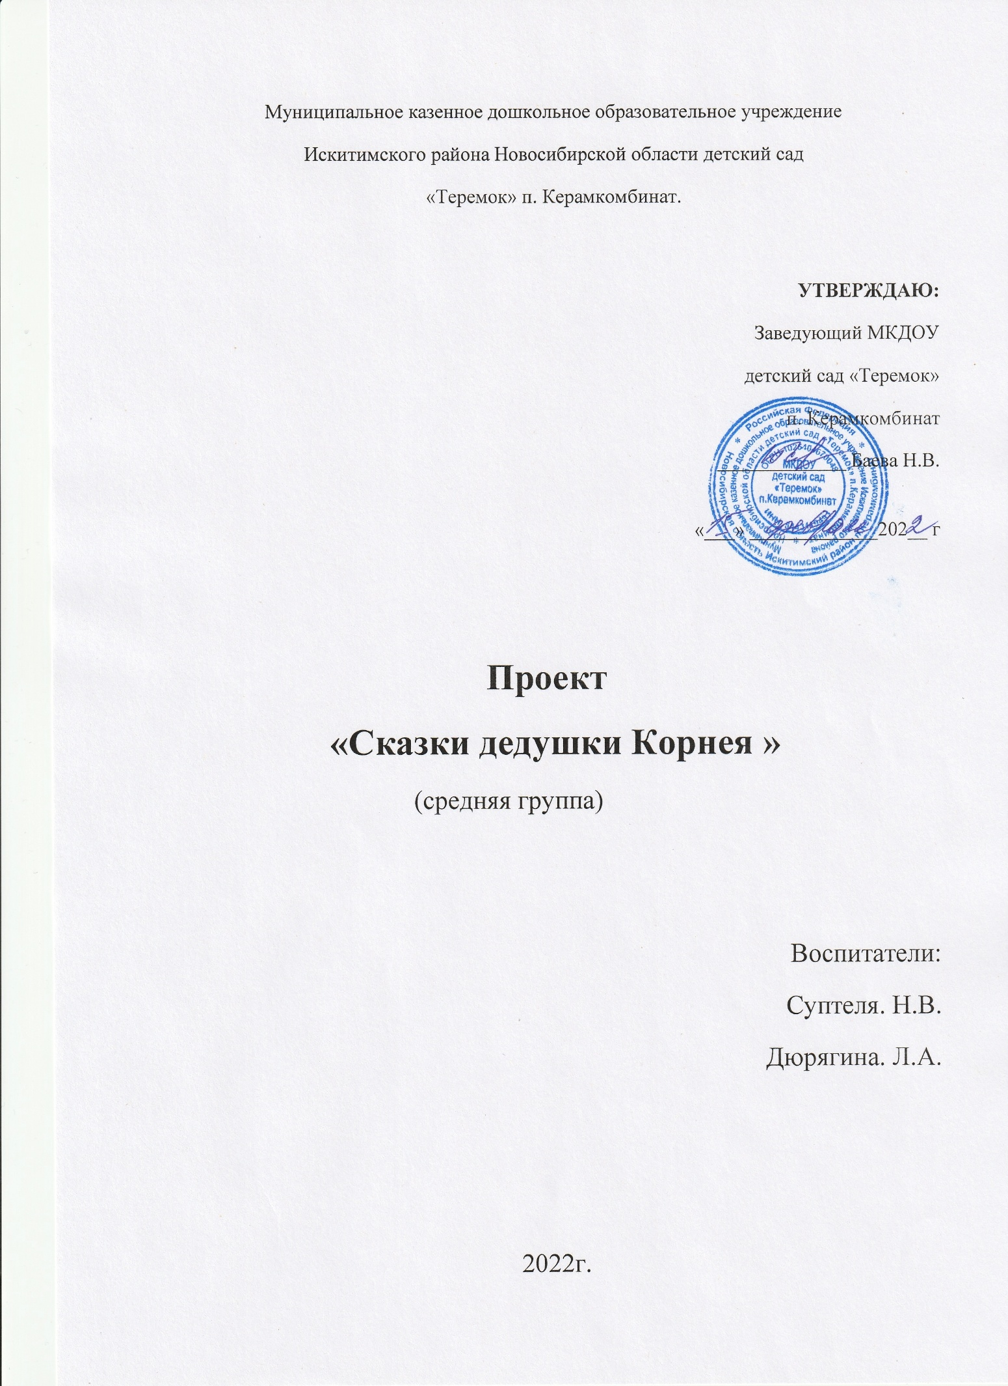

Муниципальное казенное дошкольное образовательное учреждение
Искитимского района Новосибирской области детский сад
«Теремок» п. Керамкомбинат.

УТВЕРЖДАЮ:
Заведующий МКДОУ
детский сад «Теремок»
п. Керамкомбинат
_____________ Баева Н.В.
«___» _____________202__ г

Проект
«Сказки дедушки Корнея »
(средняя группа)

Воспитатели:
Суптеля. Н.В.
Дюрягина. Л.А.

2022г.
Проект в средней группе «Сказки дедушки Корнея»
Тип проекта: познавательно-творческий
Сроки реализации: краткосрочный
Участники проекта: воспитатели, дети средней группы «Непоседы».
Актуальность проекта: художественная литература открывает и объясняет ребенку жизнь общества и природы, мир человеческих чувств и взаимоотношений. Она развивает мышление и воображение ребенка, обобщает его эмоции, дает прекрасные образцы русского литературного языка. Огромно воспитательное, познавательное и эстетическое значение произведений К.И.Чуковского, т.к. они расширяют знания ребенка об окружающем мире, воздействуют на личность малыша, развивают умение тонко чувствовать форму и ритм его произведений. Реализация данного проекта обеспечит психологическое формирование читателя в дошкольнике. А увлекательное общение с творчеством К.И.Чуковского будет способствовать развитию интереса к книге.
Цель проекта: приобщение детей к чтению художественной литературы в процессе знакомства с жизнью и творчеством К.И.Чуковского.
Задачи:
- Познакомить детей с жизнью и творчеством К.И.Чуковского;
- Углубить знания детей о животном мире через произведения К.И.Чуковского ,способствовать воспитанию у детей добрых чувств, интереса и любви к животным, сочувствия к попавшим в беду.
- Способствовать развитию связной (диалогической и монологической) речи, умение давать развёрнутые ответы, работать в подгруппе, договариваться, прислушиваться к мнению своих товарищей, обогащать словарный запас детей.
- Развивать творческие способности детей при драматизации отрывков из произведений писателя, при раскрашивании раскрасок, а также во время рисования отдельных эпизодов или героев из сказок.
- Формирование у детей устойчивого интереса к чтению художественных произведений, развитие познавательного интереса, любознательности.
- Приобщить родителей к семейному чтению литературных произведений.

Предполагаемый результат:
В ходе реализации данного проекта у детей происходит:
- совершенствование восприятия, осмысливания прослушанных сказок, стихотворений, обогащения чувств.
- развивается эмоциональная отзывчивость, эмоциональное отношение к героям сказок.
- повышение интереса детей к книге, творчеству К. И. Чуковского;
- развитие творческих способностей, коммуникативных навыков, связной речи, пополнение словаря;
- расширение кругозора детей;
- повышение интереса родителей к семейному чтению.
Оборудование и материалы:
Портрет писателя, книги К.И.Чуковского, иллюстрации к произведениям К.И.Чуковского, настольно-печатные игры, видеоматериалы, фотоаппарат, телевизор, ноутбук, материалы для продуктивной изобразительной деятельности.

Этапы реализации проекта:
1-й этап: подготовительный.

- Подбор информации, литературы, дополнительного материала, создание ПРС.

- Беседа с детьми «Что мы знаем о К.И.Чуковском?»

- Разработка конспектов НОД; презентация «Викторина по сказкам Чуковского»

- Опрос родителей о чтении дома детям книг писателя.
2-й этап: основной. Совместная деятельность воспитателя и детей.
Речевое развитие.
- Чтение сказок К. И. Чуковского: «Телефон», «Муха-цокотуха», «Путаница», «Краденое солнце», «Мойдодыр», «Тараканище», «Доктор Айболит», «Федорино горе», «Чудо-дерево». Чтение стихотворений, загадок К. И. Чуковского.
- Заучивание отрывков из сказок.
- Драматизация сюжетов сказок К. Чуковского.
- Составление описательных рассказов по сказкам
Социально-коммуникативное развитие:
- Знакомство с профессией ветеринара.
- Знакомство с профессией иллюстратора.
- Правила безопасного поведения на примере сказок Чуковского.
- Игры на основе сюжетов сказок и стихов. Сюжетно-ролевая игра «Доктор Айболит», «В гостях у Мухи Цокотухи», «Испорченный
телефон».
- Беседы: «Почему посуда убежала?»;«Аккуратность за столом»; «Уроки Мойдодыра»; «Соблюдаем чистоту»; «Кто такой «неряха»?».

Познавательное развитие:
- Рассказ воспитателя о жизни и творчестве К,И,Чуковского.
- Знакомство с разными представителями животного мира при помощи произведений К. Чуковского.
- Отгадывание загадок о героях сказок.
- Дидактические игры: «Угадай, к какой сказке иллюстрация», «Узнай героя сказки по описанию», «Кто лишний?» и др.
- Беседы: «Чистота –залог здоровья», «Личная гигиена», «Подружимся с мылом» и др.
Художественно-эстетическое развитие:
- Рисование «Чашка с блюдцем», «Крокодил», аппликация «Муха Цокотуха», лепка «Тарелочка с калачами и кренделями»
- Раскрашивание раскрасок по сказкам Чуковского.
- Рассматривание иллюстраций разных художников к произведениям К. Чуковского.
Физическое развитие:
- Формирование культурно-гигиенических навыков на основе произведений К. Чуковского «Мойдодыр», «Федорино горе».
- Пальчиковые игры, физминутки.
- Подвижные игры: «Воробей и звери», («Тараканище»), «Каравай» («Муха-цокотуха»,) «По ровненькой дорожке» («Федорино горе») .
3-й этап: заключительный.
- Выставка детских работ по сказкам Чуковского.
- Итоговое занятие с использованием презентации «Сказки дедушки Корнея».

ФОТООТЧЕТ.

